Öneriler..

* Çocuğunuzun günde 3 ana, 2 ara öğün olarak beslenmesine dikkat ediniz, öğün atlatmayınız.
* Sabah kahvaltısı çocuğunuzun için çok önemlidir. Çocuğunuzu kahvaltı yaparak güne başlatınız
* Ara öğünlerde çocuğunuzun sağlıklı beslenmesi için meyve, ayran, süt, taze sıkılmış meyve suları, peynirli sandviç, kek veya poğaça gibi besinleri tercih ediniz. Yemeklerinizde iyotlu tuz kullanınız ve tuzu koyu renkli cam kavanozda ağzı kapalı olarak saklayınız.
* Tuzu yemeğe ocaktan indirmeye yakın ekleyiniz ve yemeği pişirdiğiniz kabın ağzını kapalı tutunuz. Aşırı tuz tüketiminden kaçınınız.
* Çocuğunuzun vücudunun düzenli çalışması için günde 1 —1,5 litre su/sıvı tüketmesini sağlayınız.

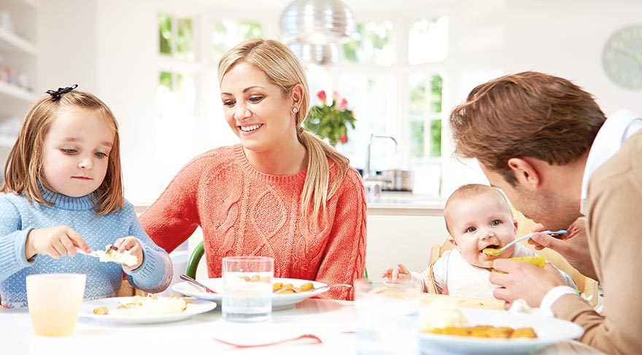

**Sevgili Anne Babalar;**

Çocuğunuz çok hızlı bir büyüme ve gelişme dönemi içinde bulunmaktadır. Çocuklar doğru seçimler yapabilmek için ebeveyn rehberliğine ihtiyaç duyarlar. Erken yaşlardan itibaren doğru yaklaşımlarla kurulan bir yemek ve uyku düzeni, sağlıklı yeme ve yaşam alışkanlıkları, fiziksel egzersiz düzenlemesi, sağlıklı ve yaşa uygun öz bakım becerileri yetişkin hayatında da çocuğunuzun vazgeçilmezleri olacaktır.

Çocuklara dengeli ve sağlıklı beslenmeyi anlatmaya başlamadan önce "Dengeli beslenme nedir sence?", "Yeterince yemeyip aç kalırsak ne olur ya da çok çok fazla yersek...?", "Ne işimize yarar yemek yemek ?" vb. sorular sorarak konuya ilgi duymasını sağlayabilirsiniz. "Ekmek ve makarnayı çok seviyorsun, onlar karnını doyuruyor ve sana enerji veriyor; ama sebze-meyvelerdeki vitamine, ete, balığa, yumurtaya, cevize, nohuta, yoğurda, süte... vücudunun daha pek çok şeye ihtiyacı var gibi cümlelerle onunla iletişim kurabilirsiniz.

Çocuğunuzla, kriz yaşanan anlarda değil, sakin hissettiği anlarda konuşmanız önemlidir. Beslenme, yemek, uyku, egzersiz.. sağlıklı yaşamla ilgili her şey günlük yaşantı ve konuşmaların bir parçası olmalı. Konuşmalarınız esnasında bedenin nasıl çalıştığını gösteren resimlerin olduğu kitaplardan da yararlanabilirsiniz

* **Et, Yumurta ve Kuru Baklagiller** Grubu Dana, kuzu, tavuk, hindi, balık, yumurta, fındık, fıstık, ceviz vb.
* ***Ekmek ve Tahıl Grubu*** Buğday, pirinç, mısır, çavdar, yulaf gibi tahıldan üretilen un, bulgur, ekmek, makarna, şehriye
* ***Sebze ve Meyve Grubu*** Her çeşit sebze ve meyve
* **Süt ve *Süt Ürünleri*** Süt, peynir, yoğurt, tereyağı, dondurma vb.

Bu besinlerden dengeli bir şekilde yememiz önemlidir..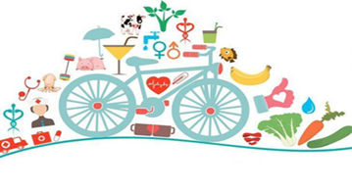

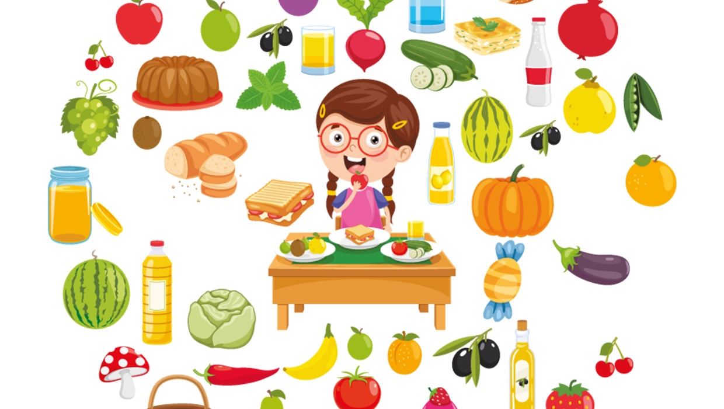

Uyku: 3-6 yaş dönemindeki çocukların günlük ortalama 12 saat uykuya ihtiyaçları vardır.Büyüme hormonunun salınımının arttığı gece yarısına doğru çocukların derin uykuda olmaları, bu hormondan daha fazla yararlanabilmelerini sağlar. En geç 19.00'da yenen akşam yemeği, yemekten sonra yapılacak aktiviteler, 20.00'da başlayacak uyku rutini (oynanan oyunun yavaşça sonlandırılması, pijamaların giyilmesi, dişlerin fırçalanması, kitap okuma, uyku öncesi yatakta sohbet vb.), 21.00'da uykuya geçilmesi gibi bir zaman yönetimi, uykunun sağlayacağı faydayı artıracaktır.

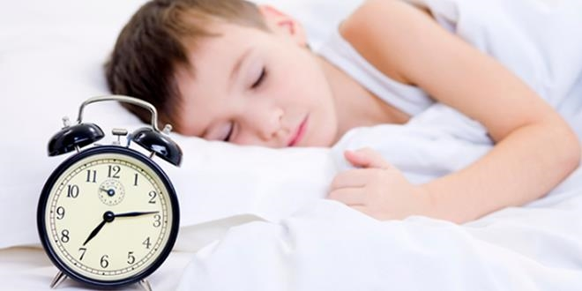

**Hijyen:** Toplu yaşam, bulaşıcı hastalıkların yayılmasını da kolaylaştırıyor. Çocukların el yıkamak, öksürürken ağzını uygun şekilde kapatmak, başkalarına ait bardak, çatal-kaşık vb. eşyaları kullanmamak gibi temel hijyen bilgisine sahip olmalarını sağlamak, öz-bakım becerilerini artırmak gerekiyor. Tüm öz-bakım işleri yetişkinler tarafından üstlenildiğinde, çocuğun bu becerisi yeterince gelişmediği için, temel hijyenini sağlamakta başarılı olamıyor. Çocuklara, hijyen ve öz-bakım konusunda destek olurken abartılı-korkutucu anlatımlardan veya aşırı titiz davranışlardan kaçınmak gerektiği de akılda tutulmalı. Görünmeyen mikropları kavramak biz yetişkinler için kolay olsa da, somut düşünen, gördüğünü anlamlandırabilen, anlayamadığı şeylerden endişelenip korku duyan çocuklar için bu çok basit bir süreç değil.

Okul öncesi dönem çocuğu, doğası gereği hareketlidir; zıplar, tırmanır, koşar... Dijital ekranla fazlasıyla haşır neşir olmaları ve apartman hayatının getirdiği zorluklar onları hareketsizliğe sevk edebilir. Çocukların günlük rutinine serbest bedensel oyunlar oynayabilecekleri zaman ve mekanları eklediğiniz takdirde, egzersiz ihtiyaçlarını büyük ölçüde karşılayacaklardır. Buna, ailece yapılan doğa yürüyüşlerini, kısa mesafeleri yolları yürüyerek kat etmeyi eklerseniz, hareketsiz kalmanın yol açacağı sağlık sorunlarını engellemiş olursunuz.